TRƯỜNG MẦM NON YÊN HÒA THỰC HIỆN TỐT CÔNG TÁC KIỂM TRA
PHÒNG CHÁY, CHỮA CHÁY VÀ CỨU NẠN, CỨU HỘ NĂM 2026

Thực hiện Thông báo số 415/TB-PCCC&CNCH ngày 15/5/2026 của Phòng Cảnh sát Phòng cháy, chữa cháy và Cứu nạn, cứu hộ Công an tỉnh Ninh Bình về việc kiểm tra công tác phòng cháy, chữa cháy và cứu nạn, cứu hộ tại các cơ sở giáo dục, sáng ngày 20/5/2026, Trường Mầm non Yên Hòa đã phối hợp với Đoàn kiểm tra của Phòng Cảnh sát PCCC&CNCH Công an tỉnh Ninh Bình tổ chức kiểm tra công tác phòng cháy, chữa cháy và cứu nạn, cứu hộ tại nhà trường.
Trong buổi làm việc, Đoàn kiểm tra đã tiến hành kiểm tra hồ sơ quản lý công tác phòng cháy, chữa cháy và cứu nạn, cứu hộ; việc xây dựng và triển khai phương án phòng cháy, chữa cháy; công tác tuyên truyền, tập huấn nghiệp vụ cho cán bộ, giáo viên, nhân viên; việc quản lý, sử dụng và bảo quản các phương tiện phòng cháy, chữa cháy tại nhà trường.
Đồng thời, Đoàn đã kiểm tra thực tế tại các khu vực phòng học, bếp ăn bán trú, hệ thống điện, lối thoát nạn, nguồn nước chữa cháy và các điều kiện đảm bảo an toàn phòng cháy, chữa cháy trong toàn trường.
Qua kiểm tra, Trường Mầm non Yên Hòa đã thực hiện nghiêm túc các quy định về công tác phòng cháy, chữa cháy và cứu nạn, cứu hộ; hồ sơ được xây dựng đầy đủ, sắp xếp khoa học; các trang thiết bị phòng cháy, chữa cháy được trang bị cơ bản đảm bảo theo quy định. Cán bộ, giáo viên, nhân viên nhà trường có ý thức trách nhiệm trong việc thực hiện các quy định về an toàn phòng cháy, chữa cháy và đảm bảo an toàn cho trẻ.
Bên cạnh những kết quả đạt được, Đoàn kiểm tra cũng hướng dẫn, nhắc nhở nhà trường tiếp tục tăng cường công tác tuyên truyền, nâng cao nhận thức và kỹ năng phòng cháy, chữa cháy cho cán bộ, giáo viên, nhân viên; thường xuyên kiểm tra hệ thống điện, các trang thiết bị phòng cháy, chữa cháy nhằm kịp thời phát hiện và khắc phục những nguy cơ mất an toàn có thể xảy ra.
Công tác kiểm tra phòng cháy, chữa cháy và cứu nạn, cứu hộ là hoạt động có ý nghĩa thiết thực, góp phần nâng cao tinh thần trách nhiệm của cán bộ, giáo viên, nhân viên trong việc thực hiện nhiệm vụ đảm bảo an toàn trường học. Qua đó, tiếp tục xây dựng môi trường giáo dục an toàn, thân thiện, tạo điều kiện tốt nhất cho trẻ được học tập, vui chơi và phát triển toàn diện.
Sau đây là một số hình ảnh!
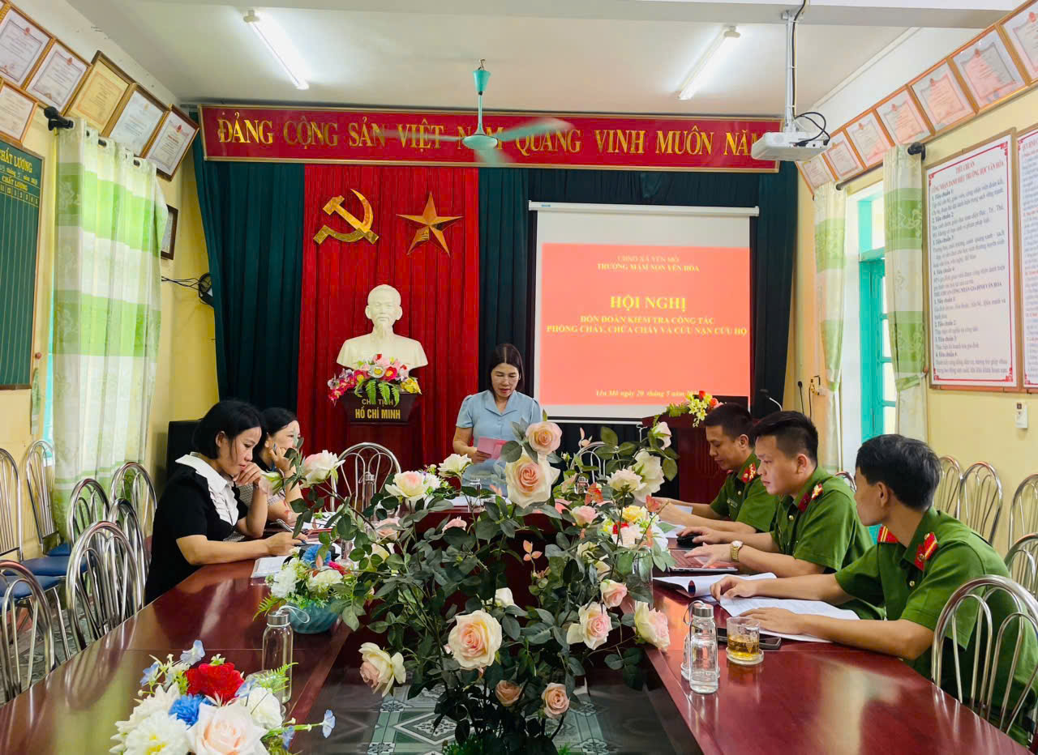
Đồng chí Dương Thị Huệ - Hiệu trưởng nhà trường báo cáo tình hình, kết quả thực hiện công tác phòng cháy chữa cháy trong trường

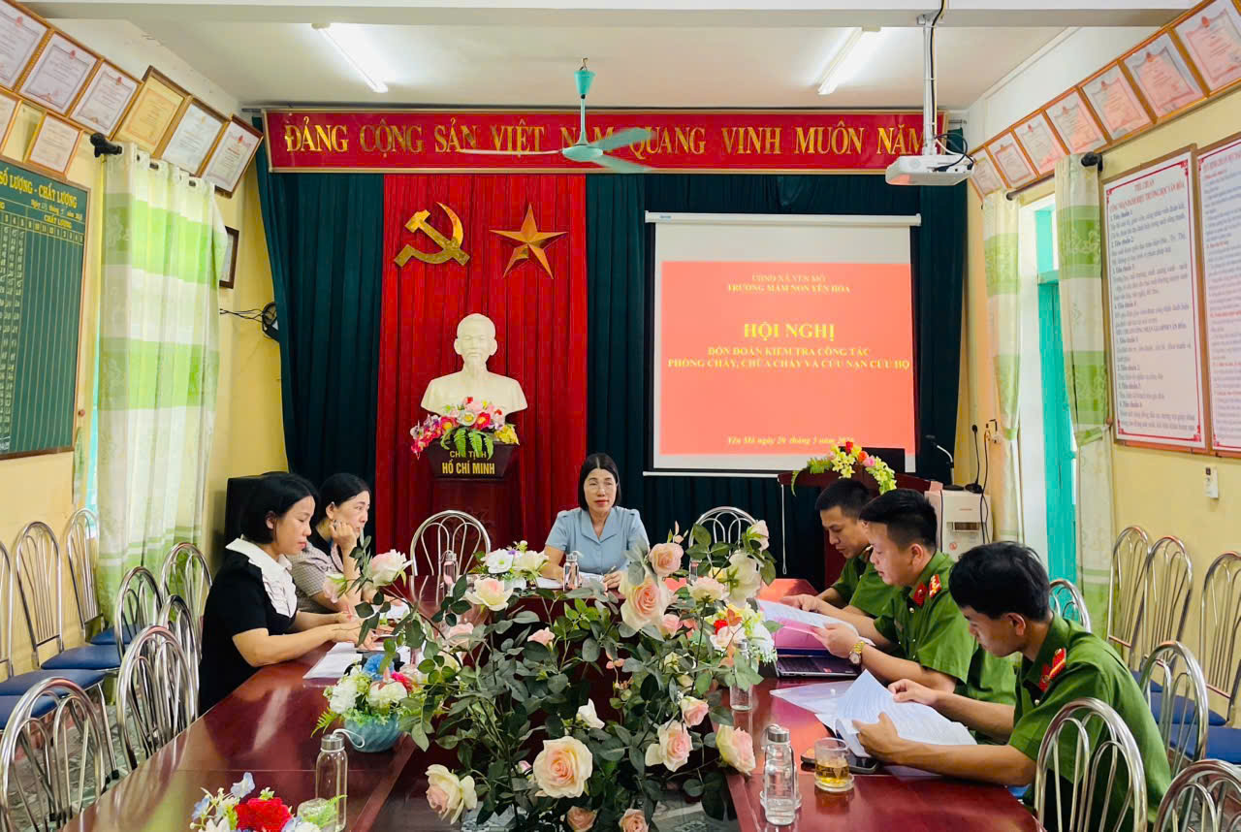
Các đồng chí trong đoàn kiểm tra hồ sơ Phòng cháy chữa cháy của nhà trường
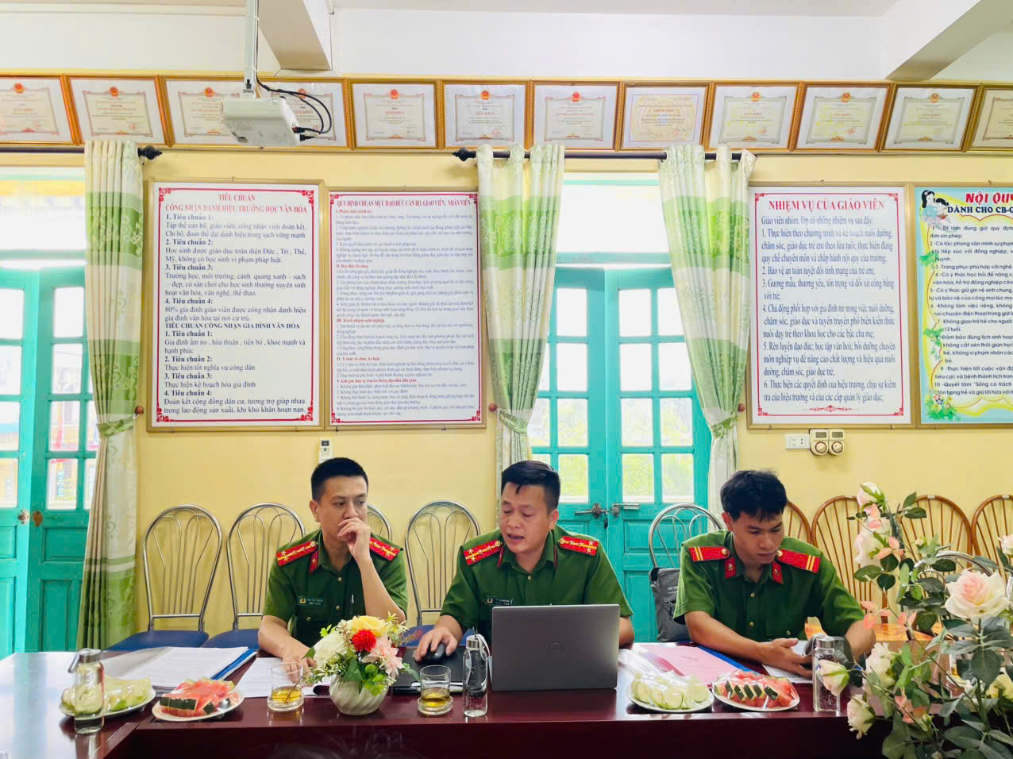
Đoàn kiểm tra trao đổi, góp ý cho công tác phòng cháy chữa cháy của nhà trường

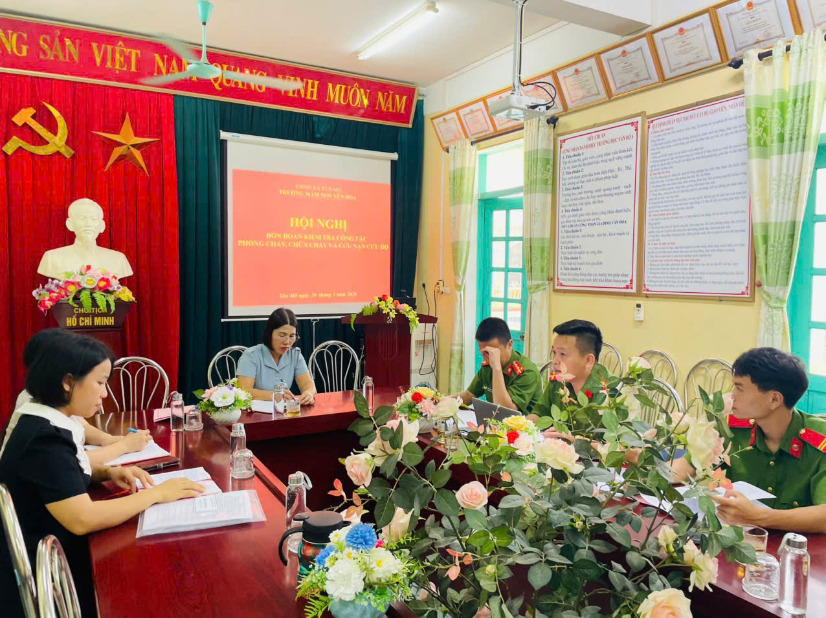
Nhà trường xin tiếp thu những ý kiến đóng góp và sẽ phát huy tốt để đảm bảo an toàn phòng cháy chữa cháy

